**中南大学学工系统**

**素质测评**

**操作手册**

**修订历史**

|  |  |  |  |
| --- | --- | --- | --- |
| **日期** | **版本** | **编制人** | **修改内容** |
| 2017-08-13 | V1.0 | 刘平 | 初版 |
| 2017-08-23 | V1.1 | 刘冰清 | 优化审核页面 |
| 2017-08-28 | V1.2 | 刘冰清 | 优化公示版块 |
| 2017-09-03 | V1.3 | 刘冰清 | 增加统计分析页面 |
|  |  |  |  |

**目录**

1. 登录 3

2. 素质测评基本流程 3

3学工部素质测评负责人发布测评项目 4

3.1发布测评项目 4

3.2附加分类别管理 5

4学院素质测评评审委员会录入测评要求 5

5学生填写附加分 7

6班级测评小组录入综合测评分 8

6.1辅导员设置班级测评小组 8

6.2班级测评小组录入综合测评分 8

7辅导员审核 10

8二级学院素质测评专干审核 12

9二级学院副书记审核 13

10二级学院素质测评评审委员会公示 14

11学工部素质测评负责人复核 16

12学工部素质测评负责人公示 17

13统计分析 18

# 登录

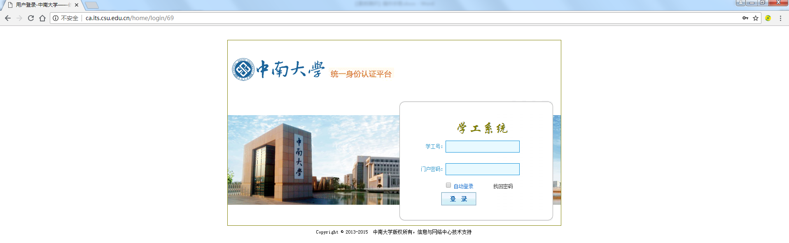

图1.1

打开浏览器，输入中南大学学工系统地址：<http://ca.its.csu.edu.cn/home/login/69>进入登录界面（图1.1），输入正确的用户名，密码登录系统。

# 素质测评基本流程

学工部素质测评负责人发布测评通知—>二级学院素质测评评审委员会录入测评要求—>参与测评班级学生填写附加分—>班级测评小组录入综合测评分后提交班级测评—>辅导员审核—>二级学院素质测评专干审核—>二级学院副书记审核—>二级学院素质测评评审委员会公示—>学工部素质测评负责人复核—>学工部素质测评负责人公示—>结束

# 3学工部素质测评负责人发布测评项目

## 3.1发布测评项目

使用学工部素质测评负责人用户登录系统，点击菜单“素质测评”—> “测评管理” —> “测评项目管理”，打开页面显示已有测评项目（图3.1）。

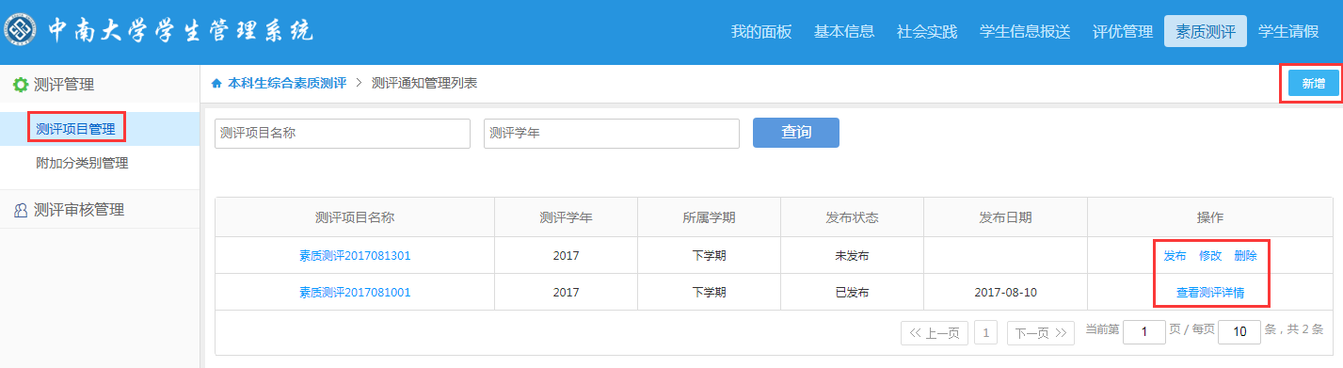

图3.1

* 新增测评项目

如图3.1所示，点击页面右上角【新增】按钮，进入新增页面（图3.2）

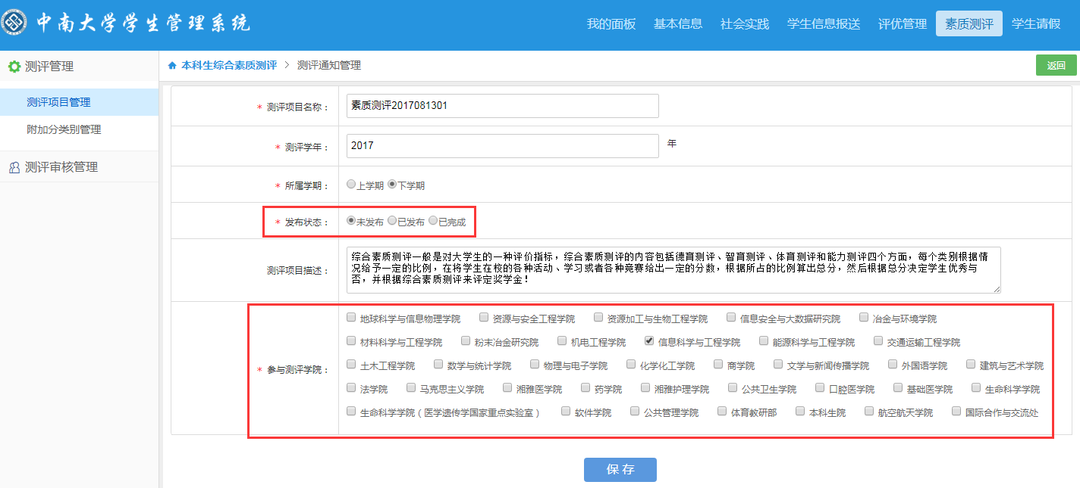

图3.2

按要求填入测评项目相关信息，选择测评范围，点击【保存】按钮，即可成功保存测评项目。

* 修改

如图3.1所示，选择未发布测评通知，点击操作栏“修改”，可成功修改测评项目。

* 删除

如图3.1所示，选择未发布测评通知，点击操作栏“删除”，可删除该测评通知；

* 发布

如图3.1所示，选择未发布测评通知，点击操作栏“发布”，可成功发布测评通知；

* 查看项目详情

如图3.1所示，选择一个测评项目，点击项目名称超链接，进入测评项目详情查看页面；

* 查看测评进展

如图3.1所示，选择一个“已发布”的测评项目，点击操作列的“查看测评详情”，进入该测评项目测评详情页面，可查看各参评学院班级测评进展。

## 3.2附加分类别管理

使用学工部素质测评负责人用户登录系统，点击菜单“素质测评”—> “测评管理” —> “附加分类别管理”，打开附加分类别管理页面（图3.3）。

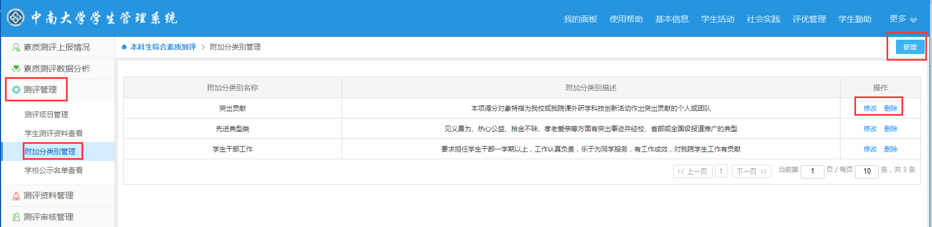

图3.3

如图3.3所示，点击页面右上角【新增】按钮，进入新增页面（图3.4），

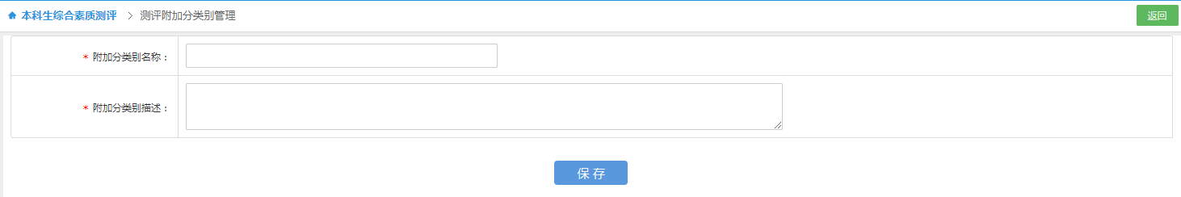

图3.4

如图3.4所示，按要求输入附加分名称以及描述，点击【保存】即可保存成功，已保存的附件分类别可以修改或者删除。

# 4学院素质测评评审委员会录入测评要求

使用参评学院的二级学院素质测评评审委员会用户登录系统，首页显示素质测评细则录入待办（图4.1）。

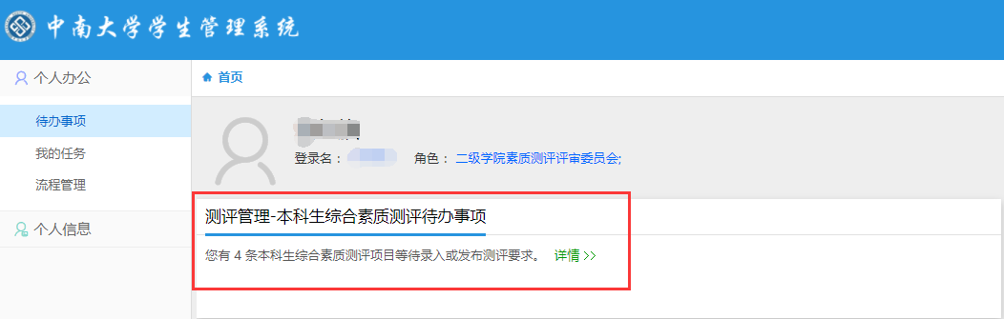

图4.1

如图4.1所示，点击测评管理待办“详情”，或者点击菜单“素质测评”—>“测评管理”—>“学院素质测评要求”，进入学院测评项目测评要求录入页面（图4.2），

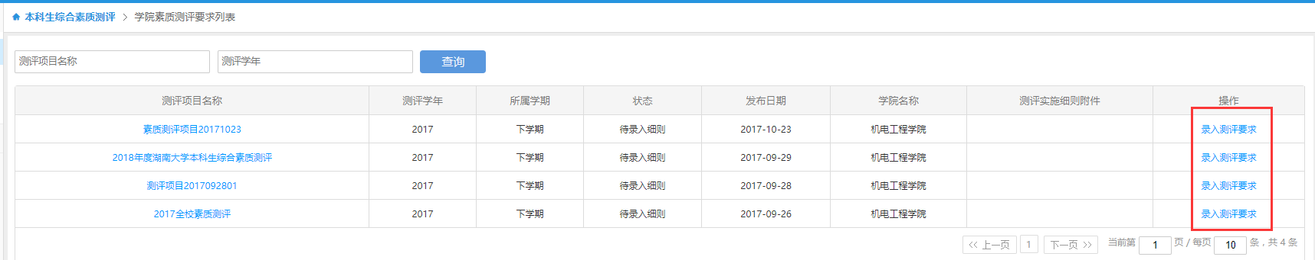

图4.2

* 查看测评项目

如图4.2所示，点击测评项目名称超链接，进入测评项目详情查看页面；

* 录入测评细则

如图4.2所示，选择测评项目，点击“录入测评要求”，进入录入详情页面（图4.3），

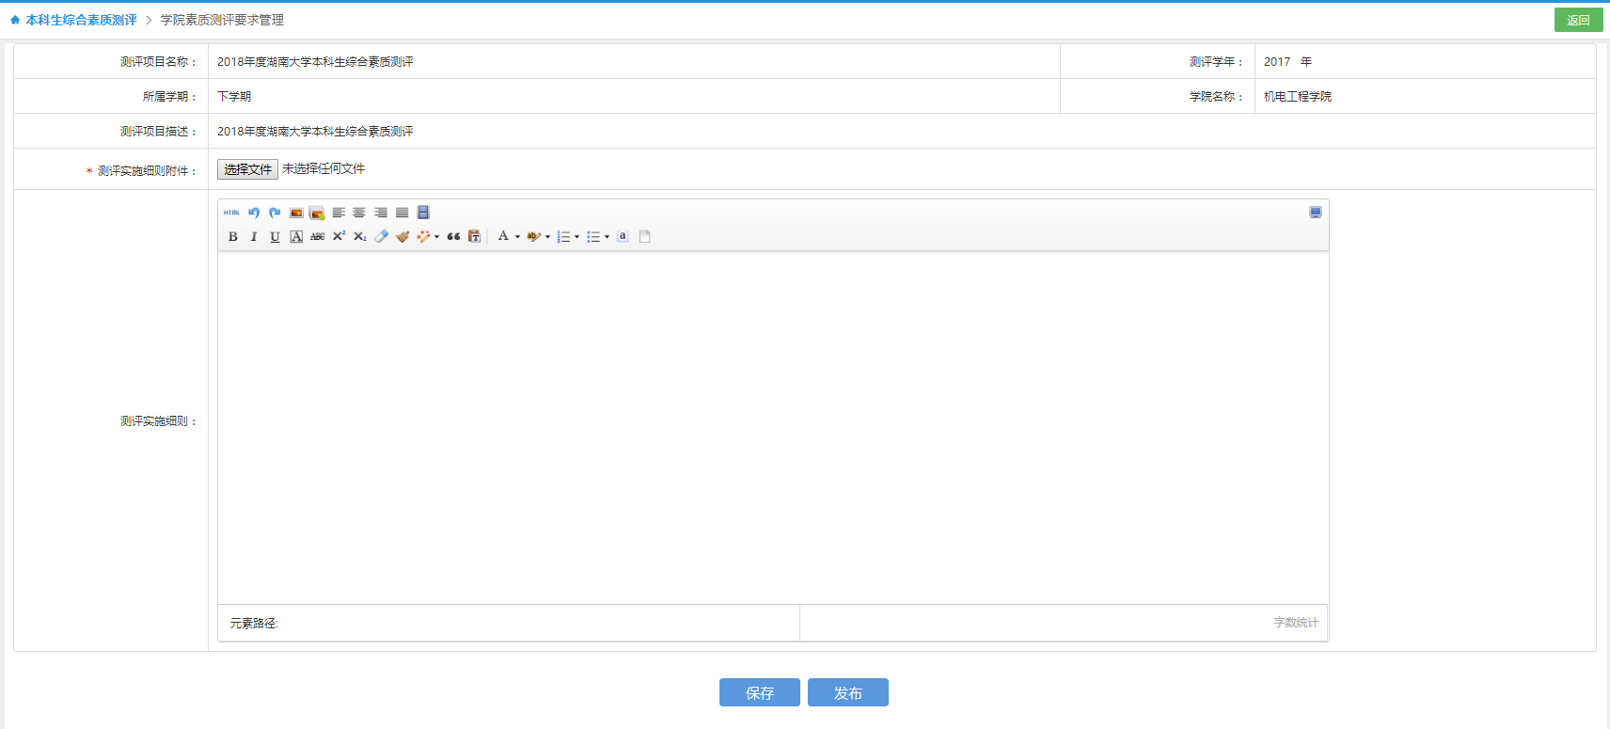图4.3

如上图4.3所示，选择学院测评要求附件上传，填写学院测评实施细则，点击【保存】按钮，可成功保存该测评细则，保存后的数据可以进行修改；点击【发布】按钮，该测评要求发布成功，对应班级可开始测评。

# 5学生填写附加分

使用参与测评班级学生用户登录系统，点击菜单“素质测评”—>“测评资料管理”—>“我的测评资料”，页面显示该学生综合素质测评项目（图6.1）。

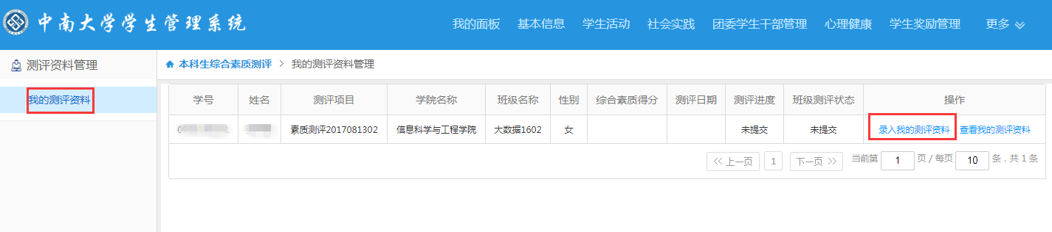

图5.1

* 查看我的测评资料

如上图5.1所示，点击操作栏“查看我的测评资料”，可进入查看页面。

* 录入我的测评资料

如上图5.1所示，点击操作栏“录入我的测评资料”，打开学生测评页面（图5.2），

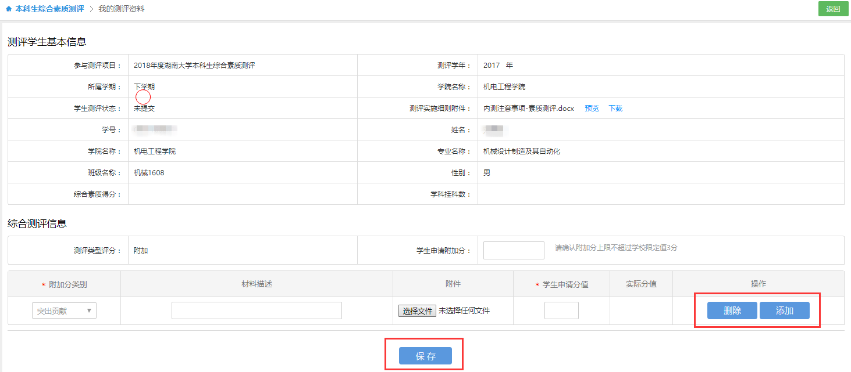

图5.2

选择附加分类别，录入相关信息和分值，点击操作列的【添加】按钮，可添加多个项附加分；点击操作列的【删除】，可删除该条附件分。全部填写完毕后，点击【保存】按键，则保存附加分数据成功（注：分值录入规则：⑴单项附加分最高设置不可超过2分，⑵多项附加分，同一类别，总评分取最高分值；⑶多项附加分，不同类别，总评分取多项附加分总和，但最高分值不能超过3分，总和超过3分则自动计算为3分）

# 6班级测评小组录入综合测评分

## 6.1辅导员设置班级测评小组

使用“辅导员”用户登录系统，点击菜单“素质测评”—>“测评管理”—>“测评小组设置”，进入测评小组设置页面（图6.1）。

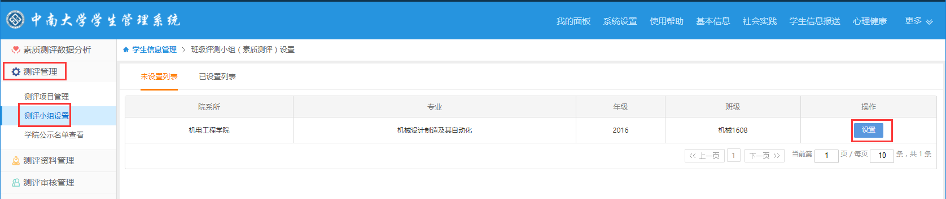

图6.1

如图6.1所示，在未设置页面，选择需设置班级，点击操作列的【设置】，弹出班级测评小组设置框（图6.2），

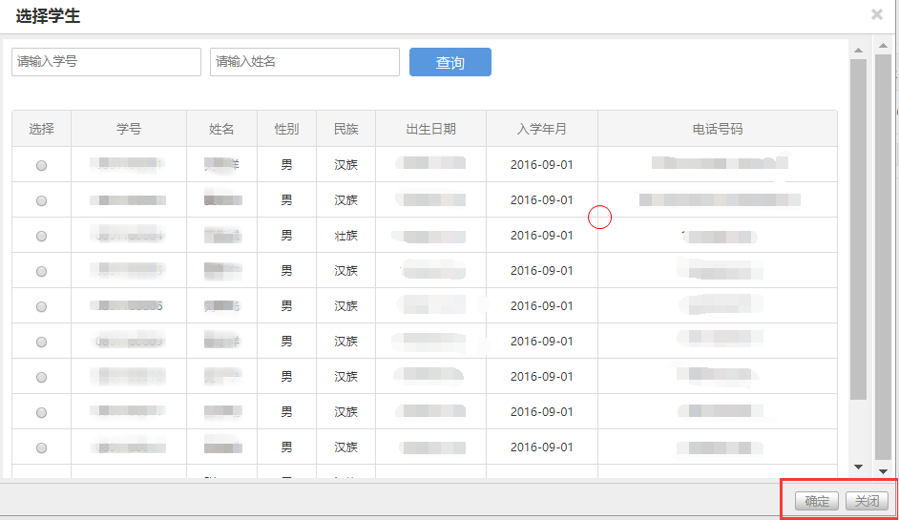

图6.2

如图6.2所示，选择一个学生，点击【确定】，即可设置该学生为班级测评小组，可在“已设置”列表页面查看或取消，取消后可重新设置。

## 6.2班级测评小组录入综合测评分

使用参与测评学生所在班级测评小组用户登录系统，首页显示测评待办事项（图6.3），

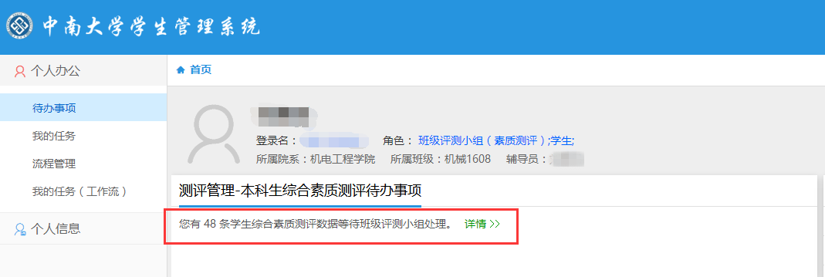

图6.3

如图6.3所示，点击页面待办“详情”，或者点击菜单“素质测评”—>“测评资料管理”—>“班级测评资料管理”，进入测评小组班级测评处理页面（图6.4）。

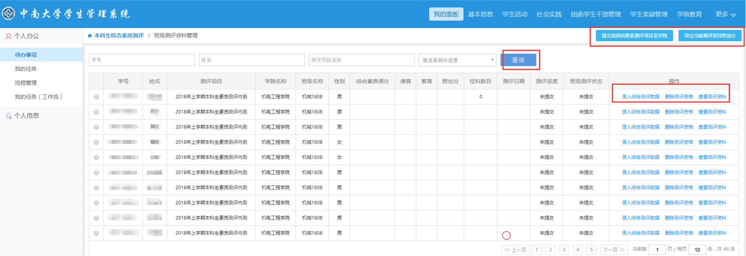

图6.4

如图6.4所示，该页面显示所有需要处理的班级测评数据，输入查看条件，可以查询对应条件下的数据。

* 删除测评资格

如图6.4所示，需删除某个学生的测评资格，点击页面该学生记录操作栏“删除测评资格”，确认后即可删除学生测评资格。（注：删除后不可恢复，谨慎操作）

* 查看测评资料

如图6.4所示，需查看某个学生的测评资料，点击页面该学生记录操作栏“查看测评资料”，进入学生测评资料查看页面。

* 录入综合测评数据

如图6.4所示，点击页面参评学生操作栏“录入综合测评数据”，打开学生测评资料管理页面（图6.5）。

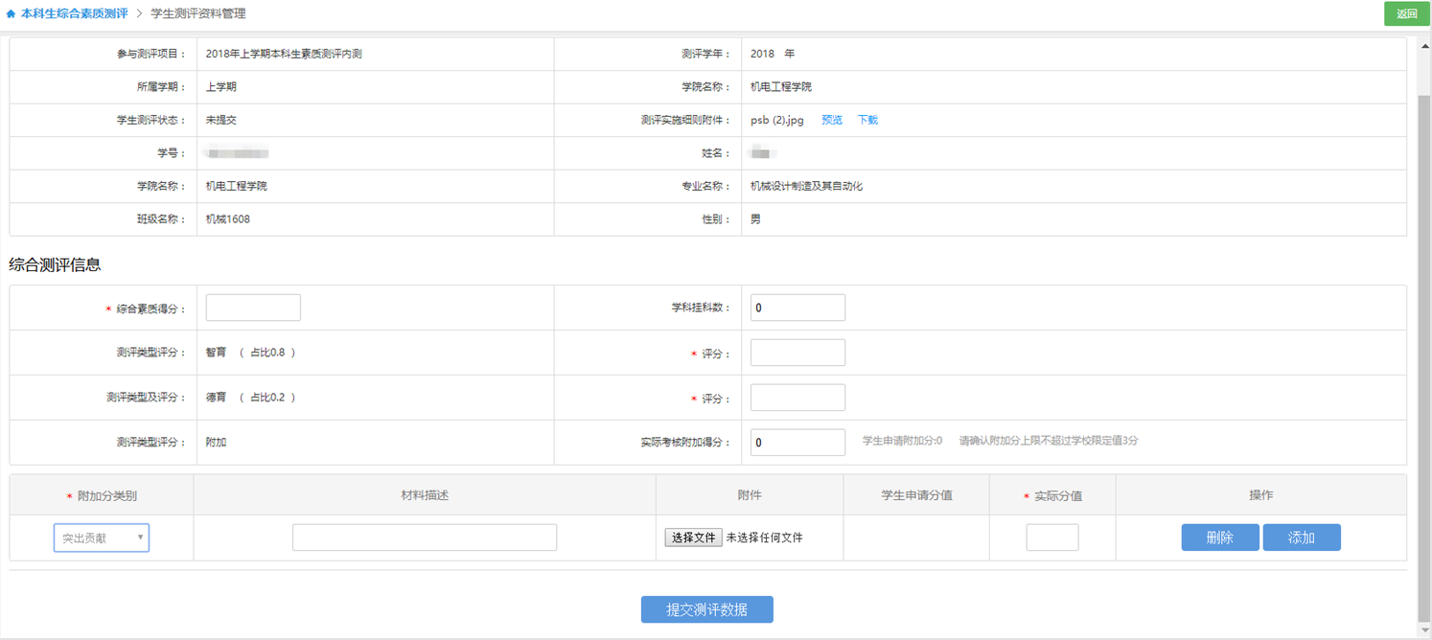

图6.5

录入学生综合测评分后点击【提交测评数据】按钮，则完成该学生的综合评分提交。（注：1.班级测评小组可修改学生的附加分，但不能添加或删除；2.其它评分按照页面所示百分比计算得分，综合素质得分等于各测评分总和）

* 提交班级测评项目

如图6.4所示，班级测评小组完成班级所有参评学生的综合素质评分填写后，选择一个学生，点击页面右上角的【提交所选的班级测评项目至学院】按钮，即该班级的素质测评进入到辅导员审核阶段，测评进度及状态更新为已提交。（注：同一测评项目只需选择其中一位学生测评记录即可。）

* 导出当前测评项目附加分

如图6.4所示，点击页面右上角【导出当前测评项目附加分】按钮，可成功导出有附件分的学生数据。

# 7辅导员审核

使用已提交班级综合测评数据班级所属辅导员用户登录系统，首页显示待办提醒（图7.1）

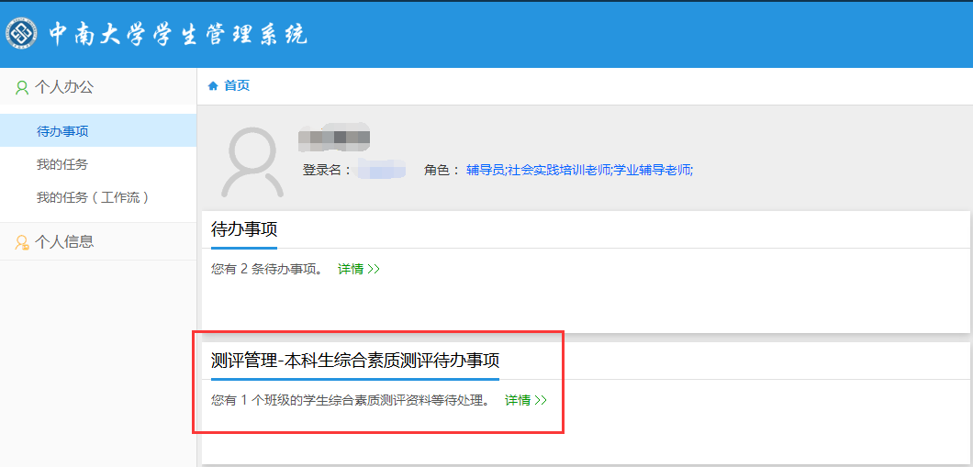

图7.1

如上图所示，点击测评管理待办“详情”，进入班级测评项目审核页面（图7.2）

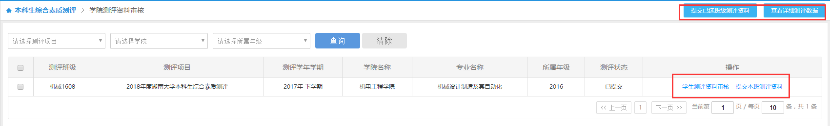

图7.2

* 审核

如图7.2所示，点击测评项目操作列的“学生测评资料审核”进入班级测评数据列表页面（图7.3）

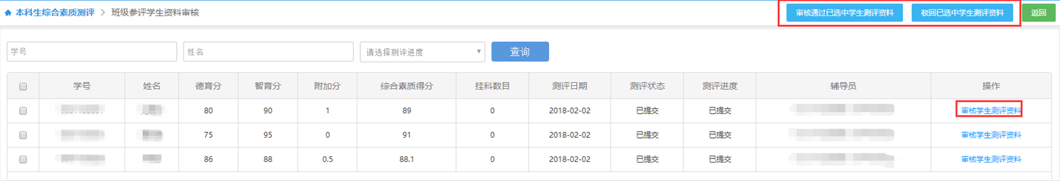

图7.3

1. 如图7.3所示，点击单个学生操作列的“审核学生测评资料”，进入单个学生的审核详情页，可单独审核个人。也可以在图7.3所示页面全选，点击页面右上角的【审核通过已选中学生测评资料】或者【驳回已选中学生测评资料】进行批量审核。（注：1.学生测评资料审核页面如已单独录入处理意见，批量审核后该意见会被覆盖，统一为批量处理意见；2.学生测评资料审核页面如已批量审核并已有批量处理意见，单独审核后该意见会被覆盖，更新为单独录入处理意见；3.单独审核时处理意见未填写，默认并保留意见为空。）

* 提交

待所有学生的测评资料审核完之后，如图7.2所示，选中班级点击页面右上角的【提交已选班级测评资料】，即可提交成功。（注意：直接提交，默认审核通过；若班级测评资料全部审核通过，提交后，进入到学院测评专干审核阶段，若存在有部分学生驳回，则整体驳回至班级测评小组，由测评组重新对驳回的学生进行打分。）

# 8二级学院素质测评专干审核

使用二级学院素质测评专干用户登录系统，首页显示待办提醒（图8.1）

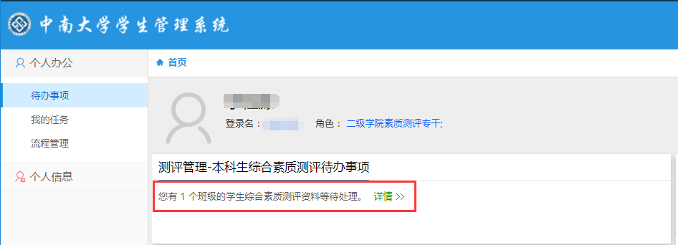

图8.1

如上图所示，点击测评管理待办“详情”，进入班级测评项目审核页面（图8.2）

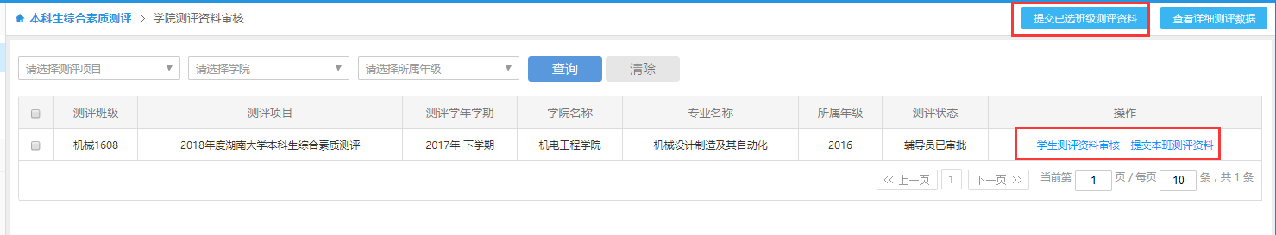

图8.2

* 审核

如图8.2所示，点击测评项目操作列的“学生测评资料审核”进入班级测评数据列表页面（图8.3）

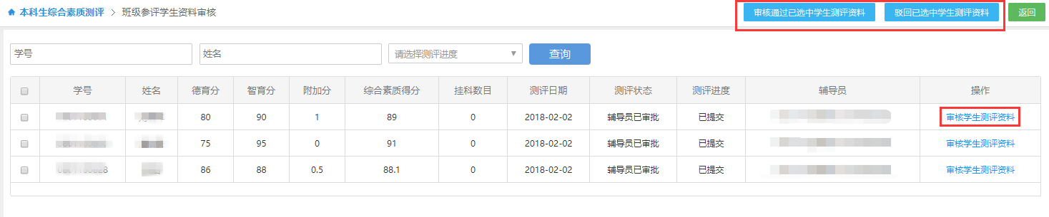

图8.3

1. 如图8.3所示，点击单个学生操作列的“审核学生测评资料”，进入单个学生的审核详情页，可单独审核个人。也可以在图8.3所示页面全选，点击页面右上角的【审核通过已选中学生测评资料】或者【驳回已选中学生测评资料】进行批量审核。（注：1.学生测评资料审核页面如已单独录入处理意见，批量审核后该意见会被覆盖，统一为批量处理意见；2.学生测评资料审核页面如已批量审核并已有批量处理意见，单独审核后该意见会被覆盖，更新为单独录入处理意见；3.单独审核时处理意见未填写，默认并保留意见为空。）

* 提交

待所有学生的测评资料审核完之后，如图8.2所示，选中班级点击页面右上角的【提交已选班级测评资料】，即可提交成功。（注意：直接提交，默认审核通过；若班级测评资料全部审核通过，提交后，进入到学院副书记审核阶段，若存在有部分学生驳回，则整体驳回至辅导员处理，逐级驳回至班级测评小组，重新修改测评成绩再提交审核。）

# 9二级学院副书记审核

使用二级学院副书记用户登录系统，首页显示待办提醒（图9.1）

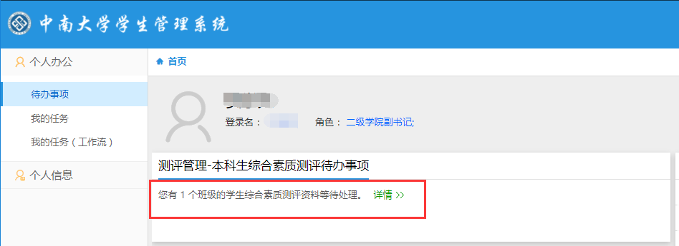

图9.1

如上图所示，点击测评管理待办“详情”，进入班级测评项目审核页面（图9.2）

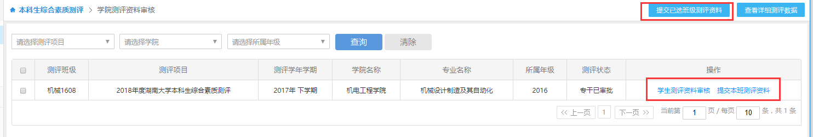

图9.2

* 审核

如图9.2所示，点击测评项目操作列的“学生测评资料审核”进入班级测评数据列表页面（图9.3）

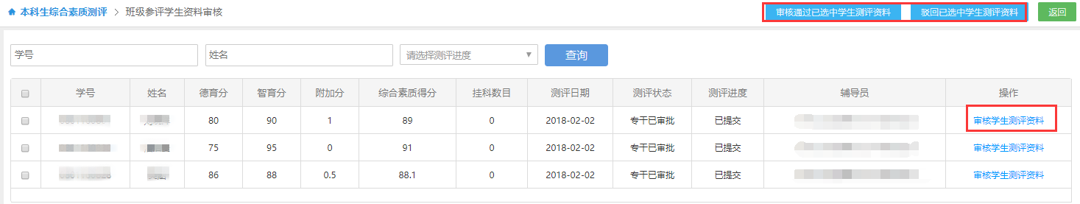

图9.3

如图9.3所示，点击单个学生操作列的“审核学生测评资料”，进入单个学生的审核详情页，可单独审核个人。也可以在图9.3所示页面全选，点击页面右上角的【审核通过已选中学生测评资料】或者【驳回已选中学生测评资料】进行批量审核。（注：1.学生测评资料审核页面如已单独录入处理意见，批量审核后该意见会被覆盖，统一为批量处理意见；2.学生测评资料审核页面如已批量审核并已有批量处理意见，单独审核后该意见会被覆盖，更新为单独录入处理意见；3.单独审核时处理意见未填写，默认并保留意见为空。）

* 提交

待所有学生的测评资料审核完之后，如图9.2所示，选中班级点击页面右上角的【提交已选班级测评资料】，即可提交成功。（注意：直接提交，默认审核通过；若班级测评资料全部审核通过，提交后，进入到学院测评评审委员会公示阶段，若存在有部分学生驳回，则整体驳回至学院测评专干处理，直至逐级驳回至班级测评小组，重新修改测评成绩再提交审核。）

# 10二级学院素质测评评审委员会公示

使用二级学院素质测评评审委员会用户登录系统，测评管理公示待办任务（图10.1）。

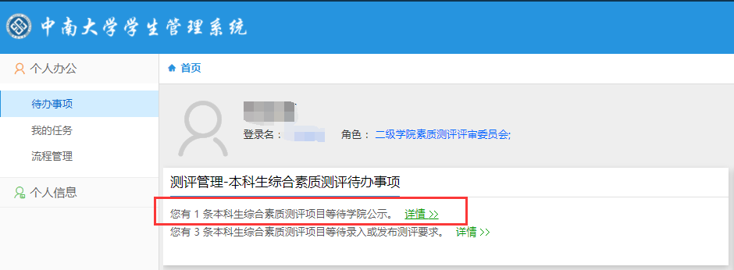

图10.1

如图10.1所示，点击学院公示待办事项“详情”，进入待公示测评项目页面（图10.2）

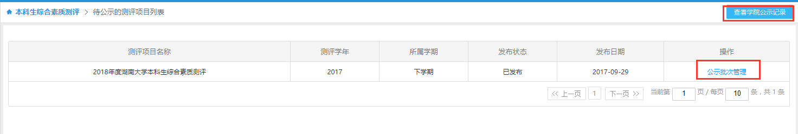

图10.2

如图10.2所示，选择测评项目，点击对应操作栏“公示批次管理”，打开公示批次管理页面（图10.3），

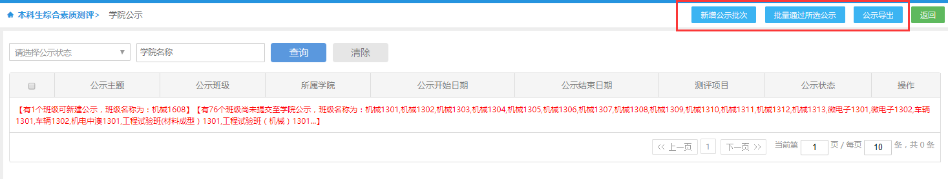

图10.3

如图10.3所示，该页面提示该学院可新建公示班级数量、名称以及还未提交测评资料班级数量、名称。

* 新增公示批次

点击图10.3所示页面右上角【新增公示批次】按键，打开测评公示管理添加页面（图10.4），

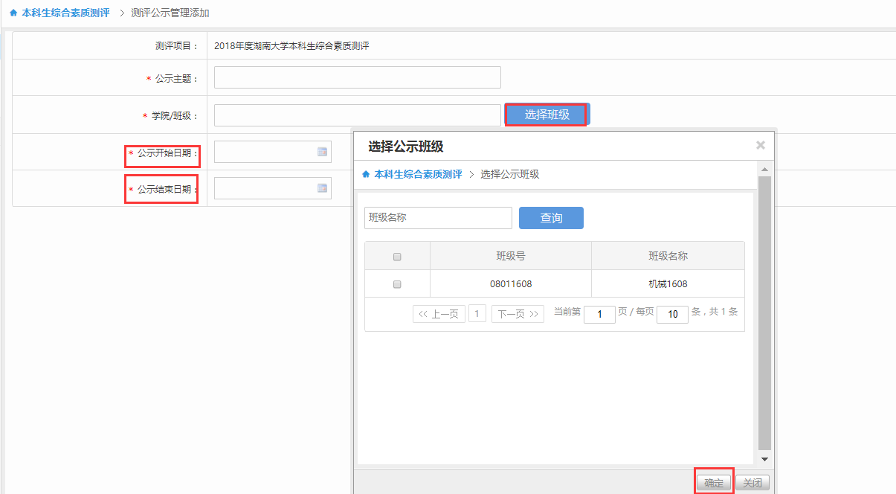

图10.4

如图10.4所示，输入公示主题，选择可公示班级，公示开始日期、结束日期，点击【保存】按键，即完成新建公示，学院公示列表显示该新建公示主题（图10.5）。

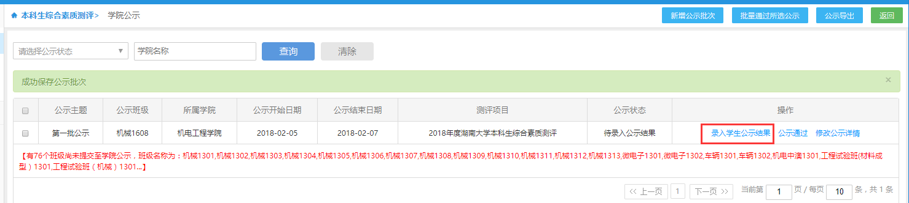

图10.5

* 录入学生公示结果

如图10.5所示，点击公示数据操作列的“录入公示结果”，进入公示结果录入页面，可批量通过或者不通过学生的公示。（注：1.学生测评资料公示审核页面如已单独录入处理意见，批量公示审核后该意见会被覆盖，统一为批量公示意见；2.学生测评资料审核页面如已批量公示审核并已有批量公示意见，单独审核后该意见会被覆盖，更新为单独录入公示意见；3.单独审核时公示意见未填写，默认并保留意见为空）

* 修改公示详情

如图10.5所示，点击公示数据操作列“修改公示详情”，可修改公示主题和公示日期。

* 公示导出

如图10.5所示，点击页面右上角【公示导出】按钮，可导出该公示下的所有学生数据。

* 公示通过/批量通过所选公示

如图10.5所示，点击公示数据操作列的“公示通过”，或者勾选公示数据，点击页面右上角【批量通过所选公示】，确认后，即可完成本次学院公示。所以学院完成公示之后进入学工部复核阶段（注意：若未录入公示结果，直接“公示通过”，所有学生的公示结果默认为通过。）

* 公示未通过

如果在录入学生公示结果时，有学生的结果是“未通过”，则图10.5所示页面的操作列会显示“公示未通过”，点击“公示未通过”，该公示批次下所有学生驳回至二级学院副书记处理，直至逐级驳回至班级测评小组，重新修改测评成绩再提交审核。